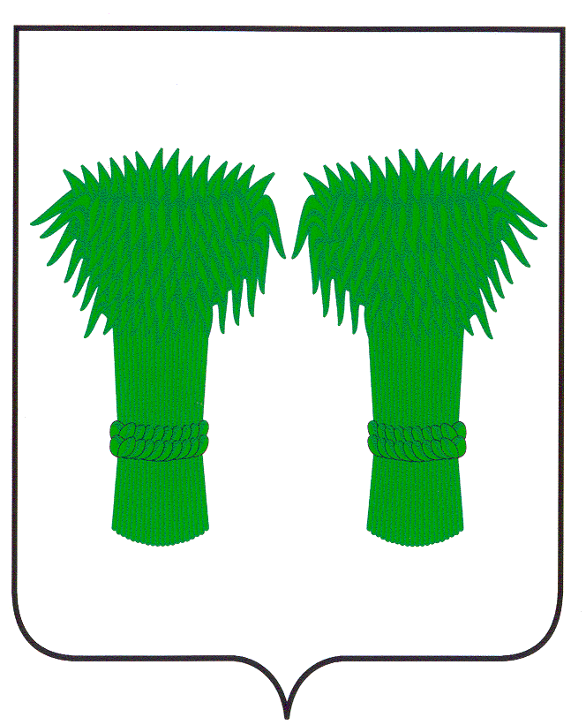
РОССИЙСКАЯ ФЕДЕРАЦИЯ
КОСТРОМСКАЯ ОБЛАСТЬ
СОБРАНИЕ ДЕПУТАТОВ КАДЫЙСКОГО МУНИЦИПАЛЬНОГО РАЙОНА

РЕШЕНИЕ

30 августа 2013 г. № 282

О внесении изменений в решение Собрания
депутатов Кадыйского муниципального района
от 28.02.2012г. №149 «Об утверждении Положения
о контрольно-счетной комиссии Кадыйского
муниципального района Костромской области»

В целях приведения Положения о контрольно-счетной комиссии Кадыйского муниципального района Костромской области, утвержденного решением Собрания депутатов Кадыйского муниципального района от 28.02.2012г. №149, в соответствие с действующим законодательством, Собрание депутатов р е ш и л о:

1. Изложить п.1 статьи 6 и п.1 статьи 11 Положения о контрольно-счетной комиссии Кадыйского муниципального района Костромской области в следующей редакции:
п.1 статья 6 «На должность председателя Контрольно-счетной комиссии может быть назначен гражданин Российской Федерации, имеющий высшее образование и опыт работы в области государственного, муниципального управления, государственного, муниципального контроля (аудита), экономики, финансов, юриспруденции не менее 5 лет»;
п.1 статья 11 «Контрольно-счетная комиссия осуществляет свою деятельность на основе планов, которые разрабатываются и утверждаются ею самостоятельно».

2. Настоящее Решение вступает в силу с момента подписания и подлежит опубликованию.

Глава Кадыйского муниципального Председатель Собрания депутатов
района Кадыйского муниципального района

И.Н.Сиротин Г.Н. Харчев

